

行信预算控制与费用报销系统V5.2

产品白皮书

www.jnhxsoft.com

2013-3-4

1
行信预算控制与费用报销系统V5.2 1
产品白皮书 1
1. 行信预算控制与费用报销系统V5.2产品概述 2
1.1. 关于本产品 2
1.2. 关于白皮书 5
1.3. 关于阅读者 5
2. 行信预算控制与费用报销系统V5.2 产品特点 5
2.1多元化的设计理念 5
2.2实用的设计思路 5
3. 行信预算控制与费用报销系统V5.2产品模块概要 6
3.1 首页 6
3.2预算管理 6
3.3 预算调整 7
3.4项目管理 8
3.5 费用报销 8
3.6 统计查询 8
4. 行信预算控制与费用报销系统V5.2 产品部署 8
4.1 系统安装环境 8
4.2 系统硬件环境 9
5.联系我们 9

1. 行信预算控制与费用报销系统V5.2产品概述

1.1. 关于本产品

行信预算控制与费用报销系统V5.2是预算控制与费用报销系统完美的结合。行信科技针对目前企业报销业务数量庞大、员工、领导、财务的处理时间不对称导致过程冗长效率低下、缺乏有效的监管机制、费用失控的现象屡禁不止、普通财务软件难以满足个性需求等一系列问题，自主研发的一套更规范、更实用、更高效的预算控制与费用报销管理系统。

系统由预算和报销两个模块，两个模块均可以独立使用，也可以紧密结合。实现费用、资金支出事前、事中控制，从源头避免费用超支，各个环节都可以由管理人员自定义审批流程，有效监控费用支出，提高报销效率，杜绝费用失控的现象。

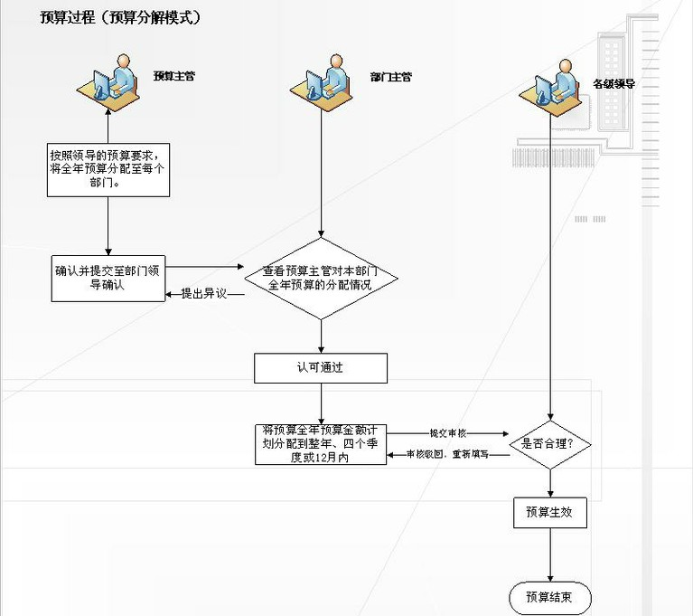

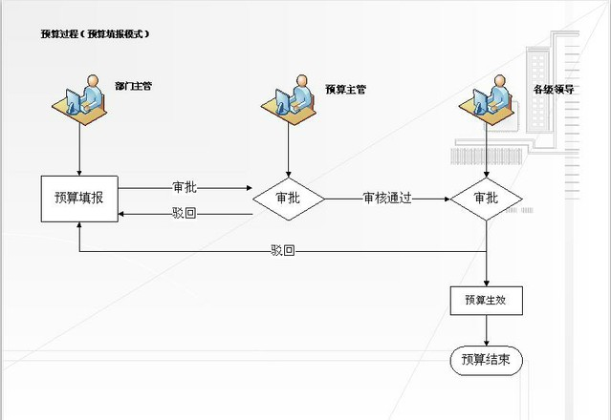
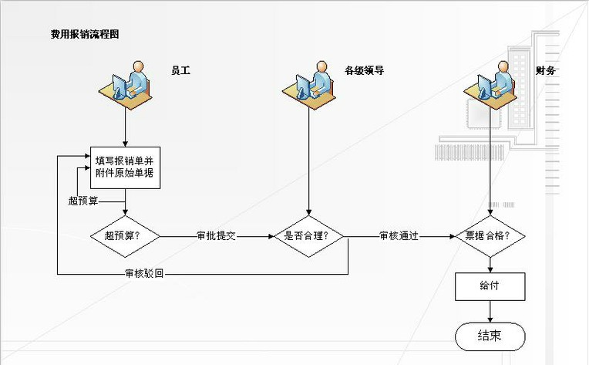

1.2. 关于白皮书

本产品白皮书旨在帮助读者对行信预算控制与费用报销系统V5.2产品有一个全面的了解，包含：产品模块结构、产品技术架构、产品部署环境、产品功能、产品特点等。

1.3. 关于阅读者

本手册的目标读者包括管理和决策人员、系统管理人员、财务管理工作人员、应用实施人员等。

管理人员和决策人员可以浏览各个章节的概述部分来了解整章的内容。系统管理员可以直接阅读第三章的部分了解产品的使用和主要功能。财务管理工作人员可以通过第二章和第三章了解本产品的特性以及产品在应用过程中的特点。应用实施人员可以直接阅读第四章部分了解本产品的应用特性。

2. 行信预算控制与费用报销系统V5.2 产品特点

2.1多元化的设计理念
- 网上报销审批流程灵活安全。程序中的每一个审批操作，都可以由用户自定义审批流，不仅让用户可以方便的控制审批流程，可以适应各种人员变动的情况。系统根据审批流程定义判定本单据相关流程环节责任人，抓住审批的关键。企业各级领导可在审批流程中进行审批，财务人员可在流程中对单据进行财务审核、付款、记账等工作。
- 模块化的功能设计完美适应不同企业的要求。预算与报销等几个个功能模块可以独立使用，也可以完美结合，通过企业不同的人力资源配置，个性化配置功能模块，抓住费用内控的关键，不断提高工作效率。

2.2实用的设计思路
- 本系统采用SqlServer数据库，与程序无缝对接，安全高效，为系统的稳定和数据的安全性提供了技术保障。
- 事前控制与实时控制相结合。事前预算控制不同单位不同费用科目的报销额度，在报销时仍需要领导的审批与监控，步骤简约，安全高效。
- 系统摒弃了繁琐、复杂的功能单元，直接将费用关键点纳入系统管控范围，让控制工作不在繁重。
- 系统可以将客户个性化的业务单据纳入整个预算管控范围，让其他单据的审批工作放到系统中来，也可作为报销凭证，最大化的实现与客户的业务完成对接，为客户带来巨大便利。

3. 行信预算控制与费用报销系统V5.2产品模块概要

3.1 首页
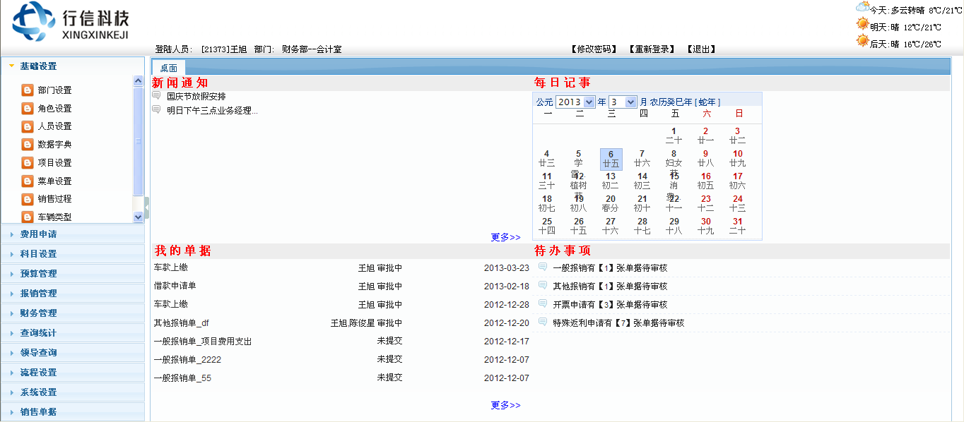
用户登录成功之后进入到系统首页。如上图所见，上方是公司logo、登录人员基本信息和修改密码等基本操作。下方分功能菜单页面和桌面两个结构，桌面上放置新闻通知、我的单据、记事本、待办事项等诸多功能，让用户在登录用户在登录系统之后能够第一之间看到自己需要审批的业务单据的最新审批状态和自己需要审批的单据。

3.2预算管理
预算管理主要是将企业全年预算分配到每一个部门的过程。每个部门的每个费用类别的报销额度在这个过程都将得到明确的分配。预算管理支持预算分解和部门填报两种预算模式。预算管理设置各部门各预算科目的报销标准，为预算工作的进一步开展奠定基础，所有部门的报销金额不得超过该预算额度，从而达到费用控制的目的。

3.2.1 预算分解
预算分解预算主管纵观往年费用情况，站在公司全年预算的角度，将全年预算金额分配给每一个部门，然后经部门确认后生效。该分解模式可以将企业的收入、营业费用、人力费用等项目纳入系统中管理，然后将电话费、差旅费、维修费等具体费用科目归结到每一个费用，在年底系统可自动生成项目利润表，清晰查看公司各类项目的费用使用情况，明确管理缺口，为企业管理和预算提供数据支持。

3.2.2 部门填报
部门填报是由部门主管站在部门的角度，直接将本部门的费用计划填报到预算系统，经领导和预算主管审批通过后生效。

3.3 预算调整
为了应对企业在业务操作中的诸多变化，系统在V4.0之后开始支持多种预算调整，在保证总预算不会超出的情况下，做到预算管理与业务工作能够完美协调。

3.3.1 预算调整
在预算实际执行过程中，可能会受到多种因素的影响易导致各个月份之间报销额度不同的情况，在保证年度总预算不变的情况下允许做预算调整。该调整是以期别为基础进行调整，将各种费用科目的报销额度调整到其它月份或季度中。

3.3.2 科目预算调整
该调整是以预算科目为对象进行调整，根据本部门的实际报销情况，调整期别内的不同费用科目间的报销额度。

3.3.3 预算内追加
该功能可以将预算主管或部门主管将预算内预留的报销金额再次分配。

3.3.4 预算追加
该功能是在预算额度难以满足实际报销情况下的预算外的报销额度的增加，领导审批生效。

3.4项目管理
行信预算控制与费用报销系统自V4.0之后开始支持项目预算，即在报销的时候，可以将费用归结到企业的项目中，将项目的费用控制纳入系统的管控中。

3.5 费用报销

3.5.1借款单
借款单主要用于完成企业内部“借款——支付——报销”的业务流程，员工在系统内填写借款单，经过系统定义的审批流通过后，可以到财务支取结款，之后可以通过报销单冲减借款单。

3.5.2报销单
报销单是员工用于报销各项费用的重要单据，在报销单填写过程中，系统自动判断报销额度是否超出预算，如果超出将给予超出提示，随时控制报销额度。报销单可以附加其它业务单据，在报销单填写完毕经过系统定义的审批流通过后，才可以到财务支取报销款或冲减借款单，增强领导对内部费用的管控和监督力度，最大限度的控制了预算超出的现象。

3.6凭证

当单据设计到费用的支出，用户的财务部门可能需要根据单据的具体内容在核算系统中录入相应的借贷凭证。系统V5.2版本提供的凭证功能可以自动或手工根据单据内容生成凭证并导出成核算系统要求的凭证格式，减少了财务人员的工作量。

3.7 统计查询
行信预算控制与费用报销系统V5.2提供强大的查询分析和统计报表的功能，结合企业日常业务的需求，系统提供预算查询、预算追加查询、一般报销查询、预算调整查询、费用情况查询、报销单查询、部门预算统计、费用科目预算统计、费用使用部门统计、费用使用科目统计、费用使用项目统计、项目预算与报销统计等诸多查询功能。

4. 行信预算控制与费用报销系统V5.2 产品部署

4.1总体技术架构
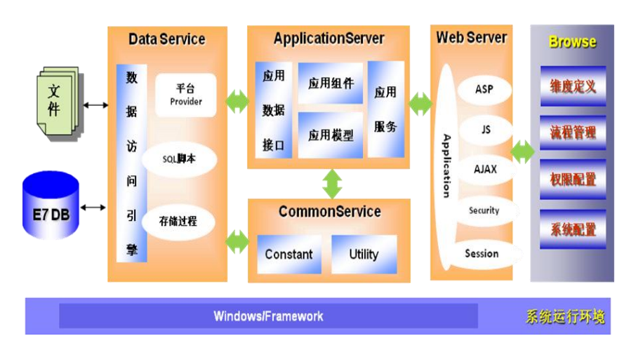

4.2部署拓扑图
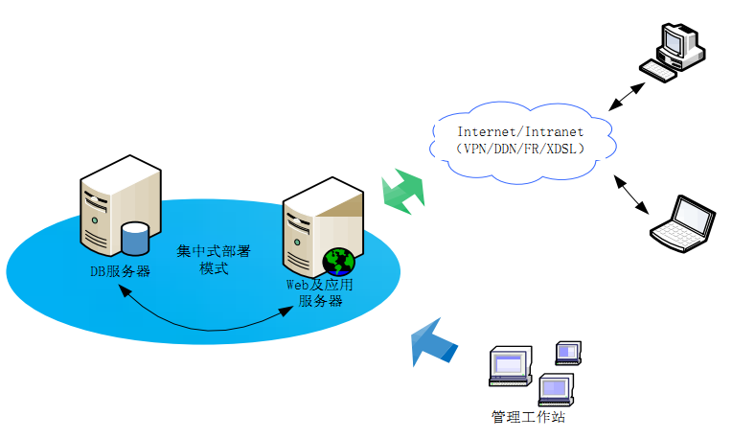

4.3 系统安装环境
操作系统：Windows2003、WindowsXp、Windows7
数据库：Sql Server2005以上
Web服务：IIS5.0以上

4.4 系统硬件环境
Cpu：主频2.19GHZ以上
内存：2G以上
硬盘：30G以上

5.联系我们
如果您需要更多的产品信息或技术支持，请联系我们：
业务咨询：
- 电话：13188877057
- 邮箱：13188877057@qq.com
技术支持：
- 电话：15165070817
- QQ：969061664@qq.com

